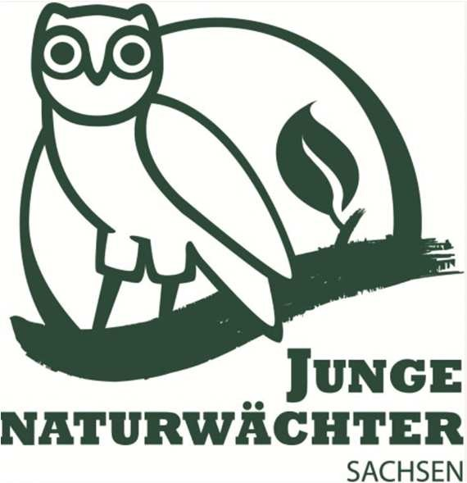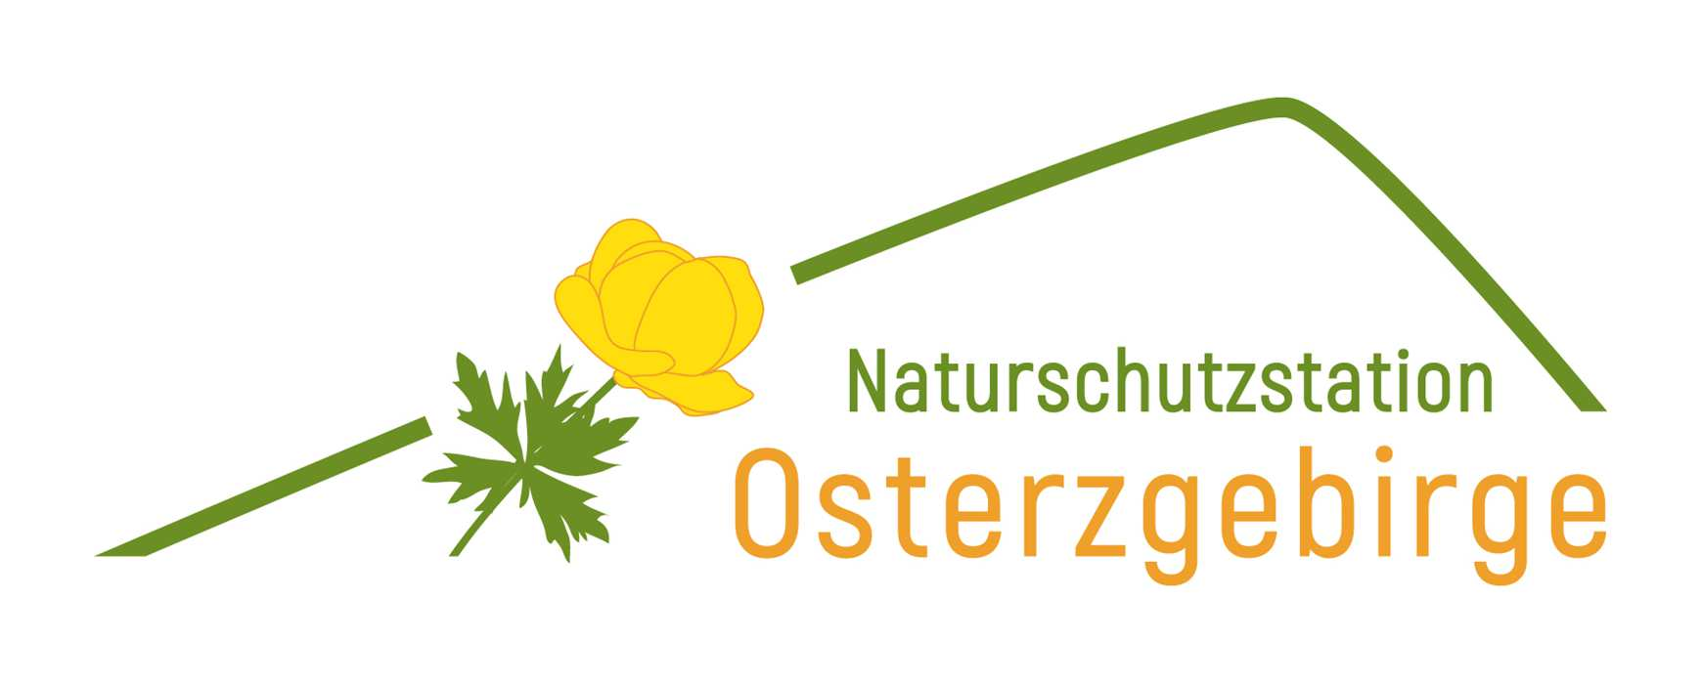

Alte Bäume – alte Weisheiten:
Praxiskurs für Junge Naturwächter ab 10 Jahren am 25. Juni 2022 von 11-15.30 Uhr

im Umweltzentrum Freital

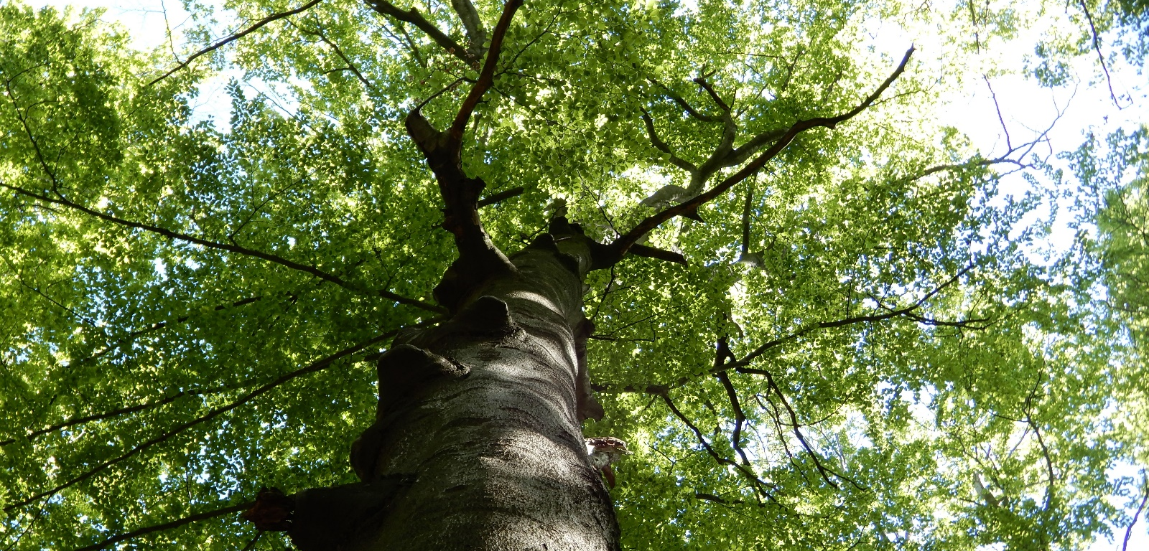
Foto: Dr. Sebastian Dittrich

Ein alter Baum: wie sieht der aus? Ist er groß und dick oder klein und dünn? Oder kann ein alter Baum sogar beides sein? Wie viele alte Bäume gibt es (noch) bei uns? Woran erkennen wir sie und welche Weisheiten und Geschichten können sie uns erzählen? Denn alte Bäume leben schon sehr lange und haben viel erlebt und Vieles gelernt. All dies wollen wir am Praxistag zusammen herausfinden und entdecken. Dabei erfahren wir auch einiges über die Sommersonnenwende und deren Bedeutung.

Die Teilnahme am JuNa-Praxistag ist kostenfrei. Anmeldungen sind ab sofort möglich bei Lukas Vogt per Email uwz-freital@web.de oder telefonisch unter 0351 – 645007.

Unterstützen Sie die Naturschutzstation gern mit Ihrer Spende im JuNa-Programm unter dem Stichwort „JuNa“. Vielen Dank.

